Қырық құдық ауылының ЖОББМ кәсіби бағдар берушінің есебі
2025-2026 оқу жылы

Мамандық таңдау мәселесі жоғары сынып оқушыларының алдында қашанда тұрады, ал қазір ол қоғамымызда болып жатқан өзгерістерге байланысты аса өзекті болып отыр. Оқушылардың көптеген жаңа мамандықтар туралы ақпараттары аз, ал дәстүрлі мамандықтар айтарлықтай өзгерістерге ұшырайды.
Еңбек нарығының сұранысы, мамандықтың адамға және оның жеке ерекшеліктеріне қойылатын талаптары сияқты факторларды ескере отырып жасалған кәсіби таңдау мамандықты ойдағыдай игерудің, еңбек қызметіне үйлесімді кірудің, бәсекеге қабілетті маман қалыптастырудың, сайып келгенде, оның отбасының әл–ауқатының маңызды шартына айналатыны баршаға түсінікті. .
Жоғарыда айтылғандарға байланысты мектептегі кәсіптік бағдар беру жұмысының міндеттері болып табылады:
1. Оқушыларға кәсіби өзін-өзі анықтауды шешуде көмек көрсету;
2. Мамандықтардың құндылықты бағдарларын, қабілеттері мен мүмкіндіктерін, өмірлік жоспарлары мен болашағын ескере отырып, өз бетінше және саналы түрде таңдауын қалыптастыруға ықпал ету.
Қаңтар айының 19 күні 11-сынып оқушыларына ҰБТ туралы ақпараттандыру, бейіндік пәндер комбинациялары және шекті балл туралы сынып сағаты өткізілді.
10 ақпан күні 9-11 сыныптарда Ақмола облысы, Степногорск қалалық ТЖМ мамандарымен кәсіби бағдар беру кездесуі өтті.
13 наурыз күні 9 сыныптарда әр түрлі мамандық түрлеріне тестілеу өткізілді.
16 сәуірде 11-сыныпта «Мамандықты дұрыс таңдау – болашаққа бастар жол» ҚазҰАЗ Университеті мамандарымен онлайн кездесу өткізілді.
Мамыр айының 29 күні 9-сыныптармен колледждерге экскурсия қйымдастырылды.
19 мамыр күні 9 және 11 сыныптарда "Біз таңдаған жолдар" тақырыбында әңгіме жүргізілді. Мақсаты: кәсіби ниеттеріңіздің мүмкіндіктері туралы нақты түсінік қалыптастыру. Келесі міндеттер қойылды:
- мамандық таңдауға қызығушылық пен жауапкершілік сезімін тәрбиелеу;
- оқушыларды мамандық таңдаудың күнделікті тәсілімен таныстыру;
- оларды белгілі бір кәсіптегі адамдарға тән қасиеттер туралы хабардар ету;
- мамандық таңдауда оқушыларға сәйкес "ақпараттық өрісті" қалыптастыру.
Әңгіме ойын түрінде өтті.
Осылайша, мектепте жүргізіліп жатқан жұмыстар оқушылардың кәсіби өзін-өзі анықтауына және табысты әлеуметтік бейімделуіне ықпал етеді.

EduNavigator — кәсіби бағдарлау платформасымен
11 «А» сыныбын таныстыру

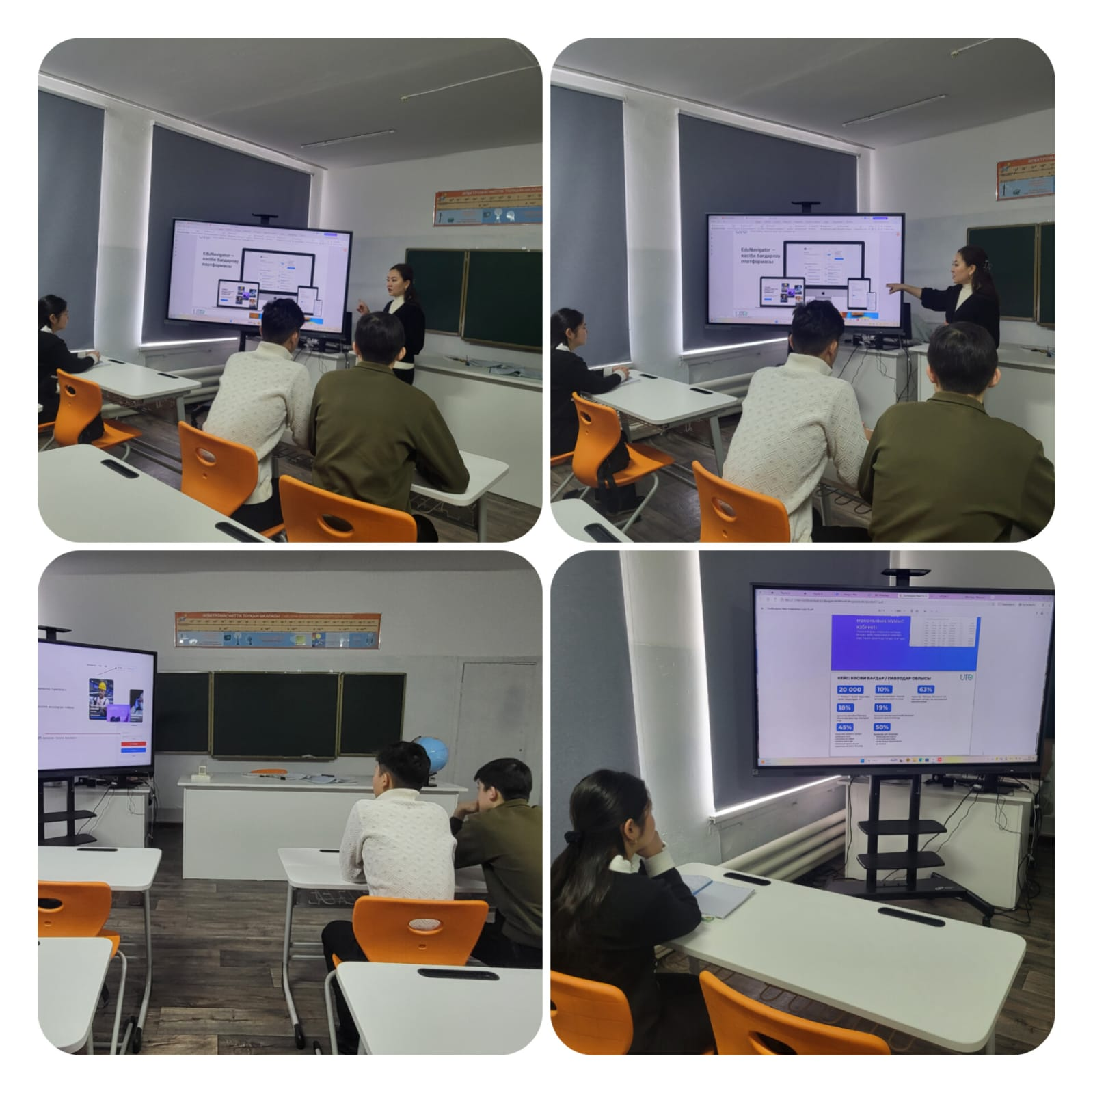

Ақмола облысы, Степногорск қалалық ТЖМ мамандарымен
кәсіби бағдар беру кездесуі

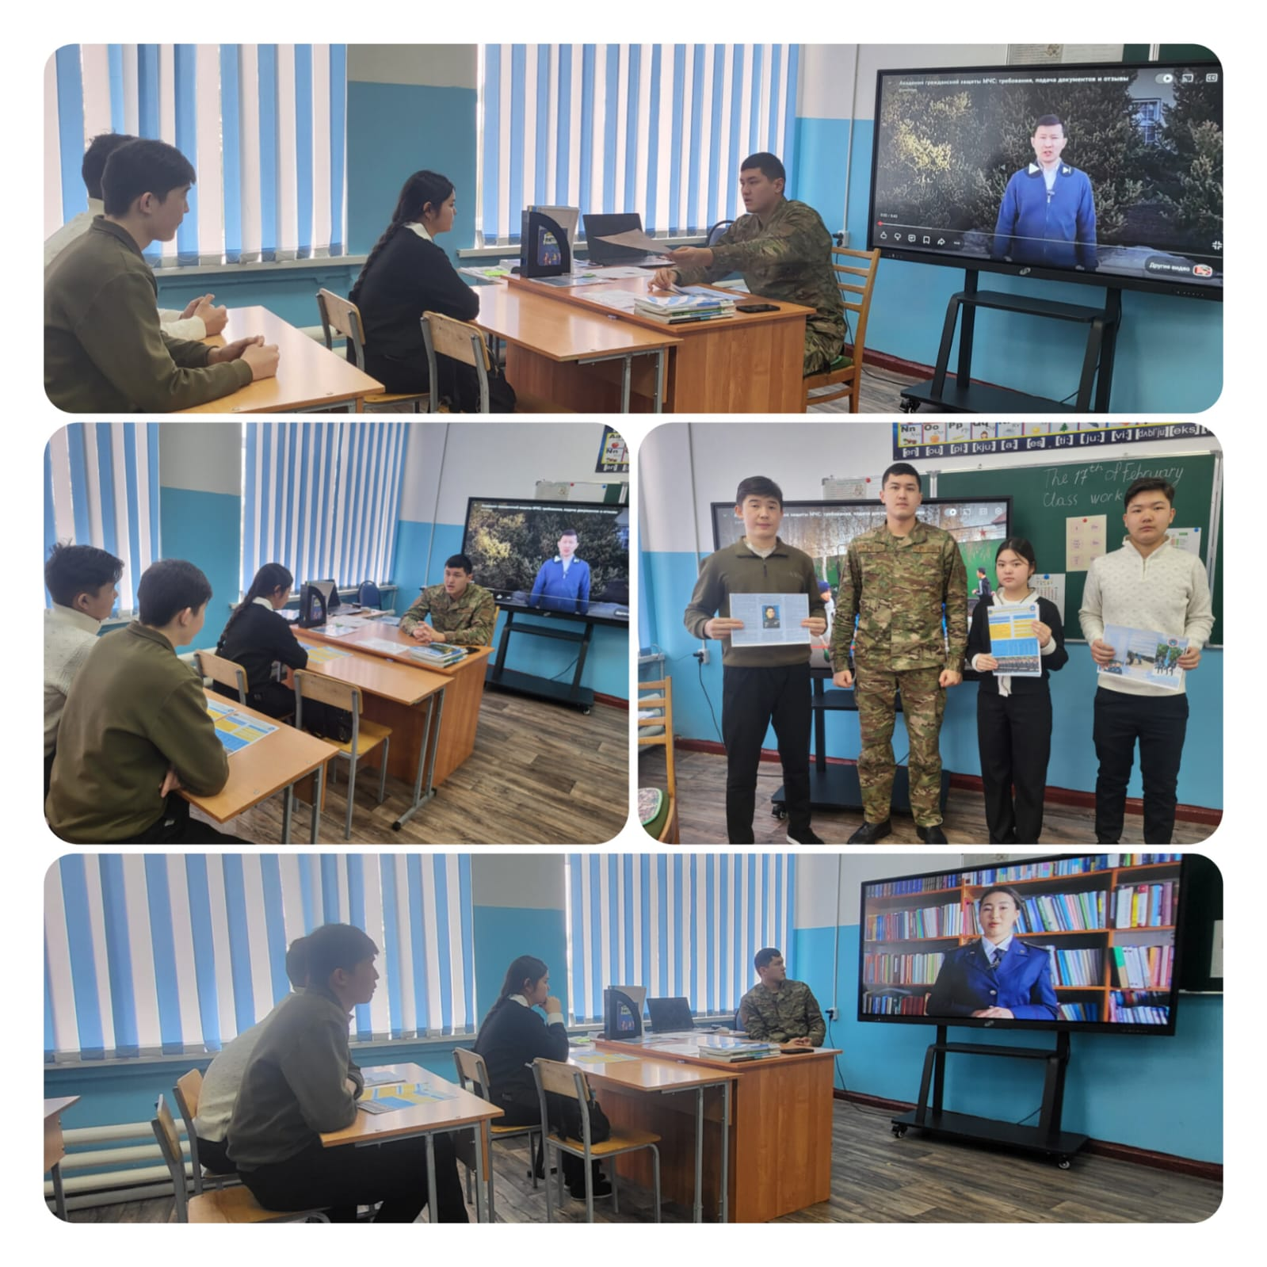

«Мамандықты дұрыс таңдау – болашаққа бастар жол»
ҚазҰАЗ Университеті мамандарымен онлайн кездесу

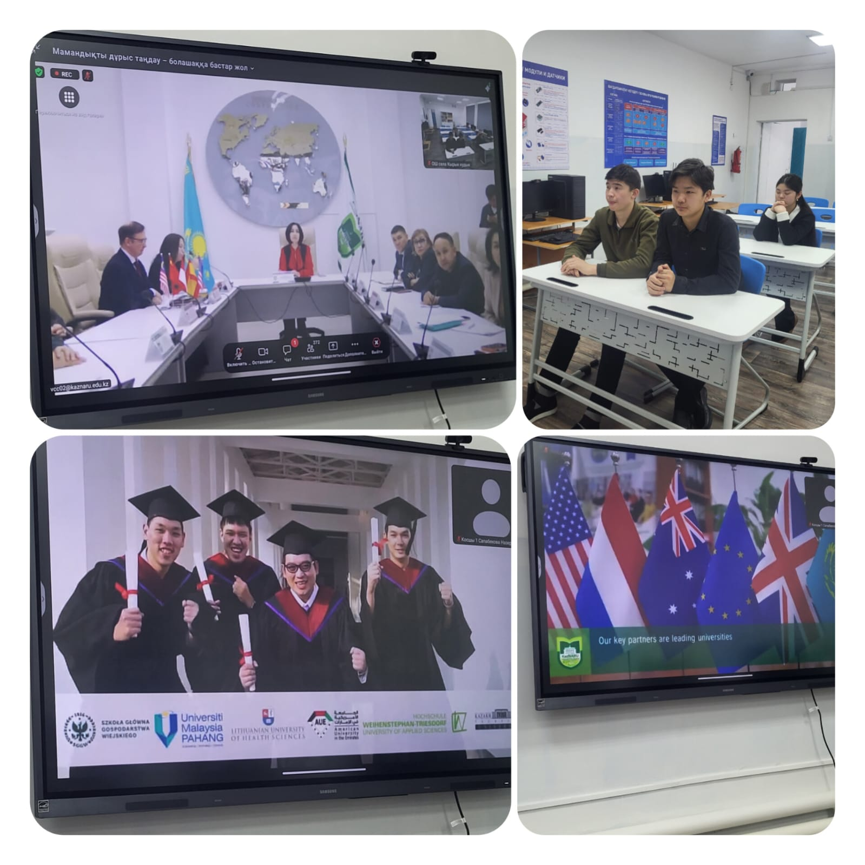

ҰБТ туралы оқушыларды ақпараттандыру
Бейіндік пәндер комбинациялары.
Шекті балл туралы ақпарат беру.

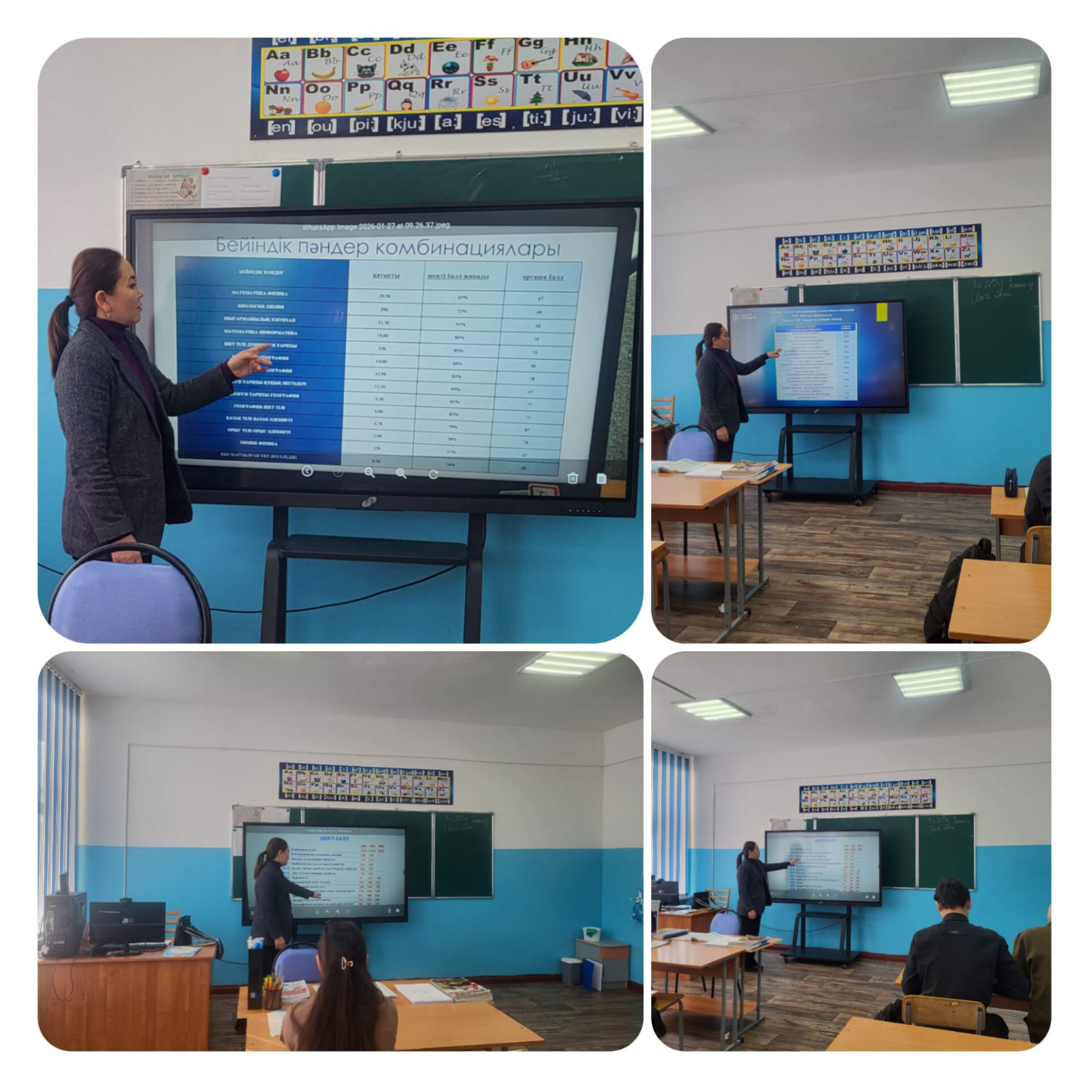

Ұлттық бірыңғай тестілеу - 2026

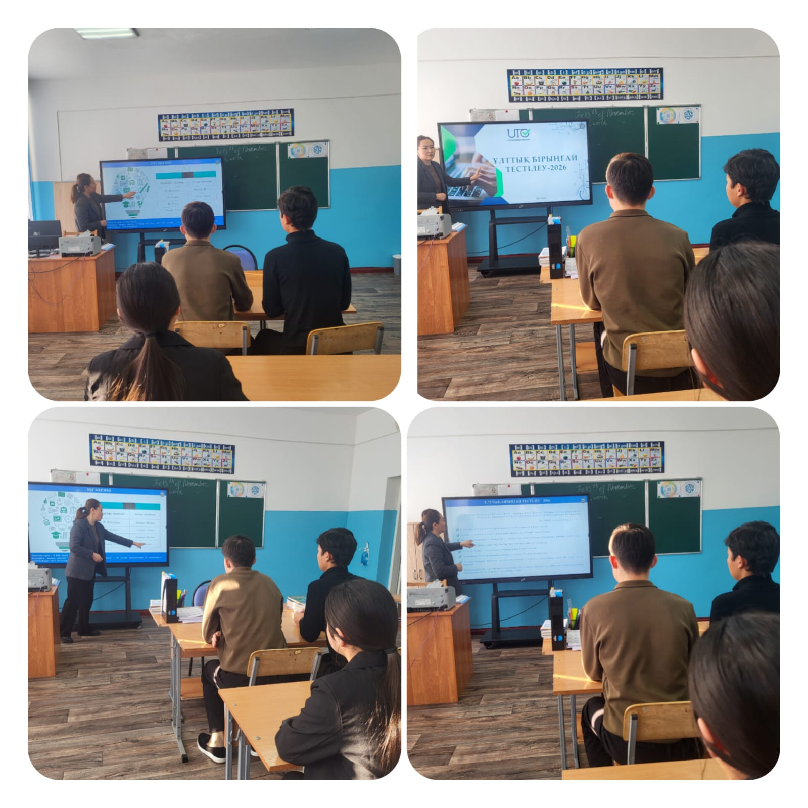

Кәсіби бағдар беру жоспары аясында 9-сыныптармен колледждерге экскурсия

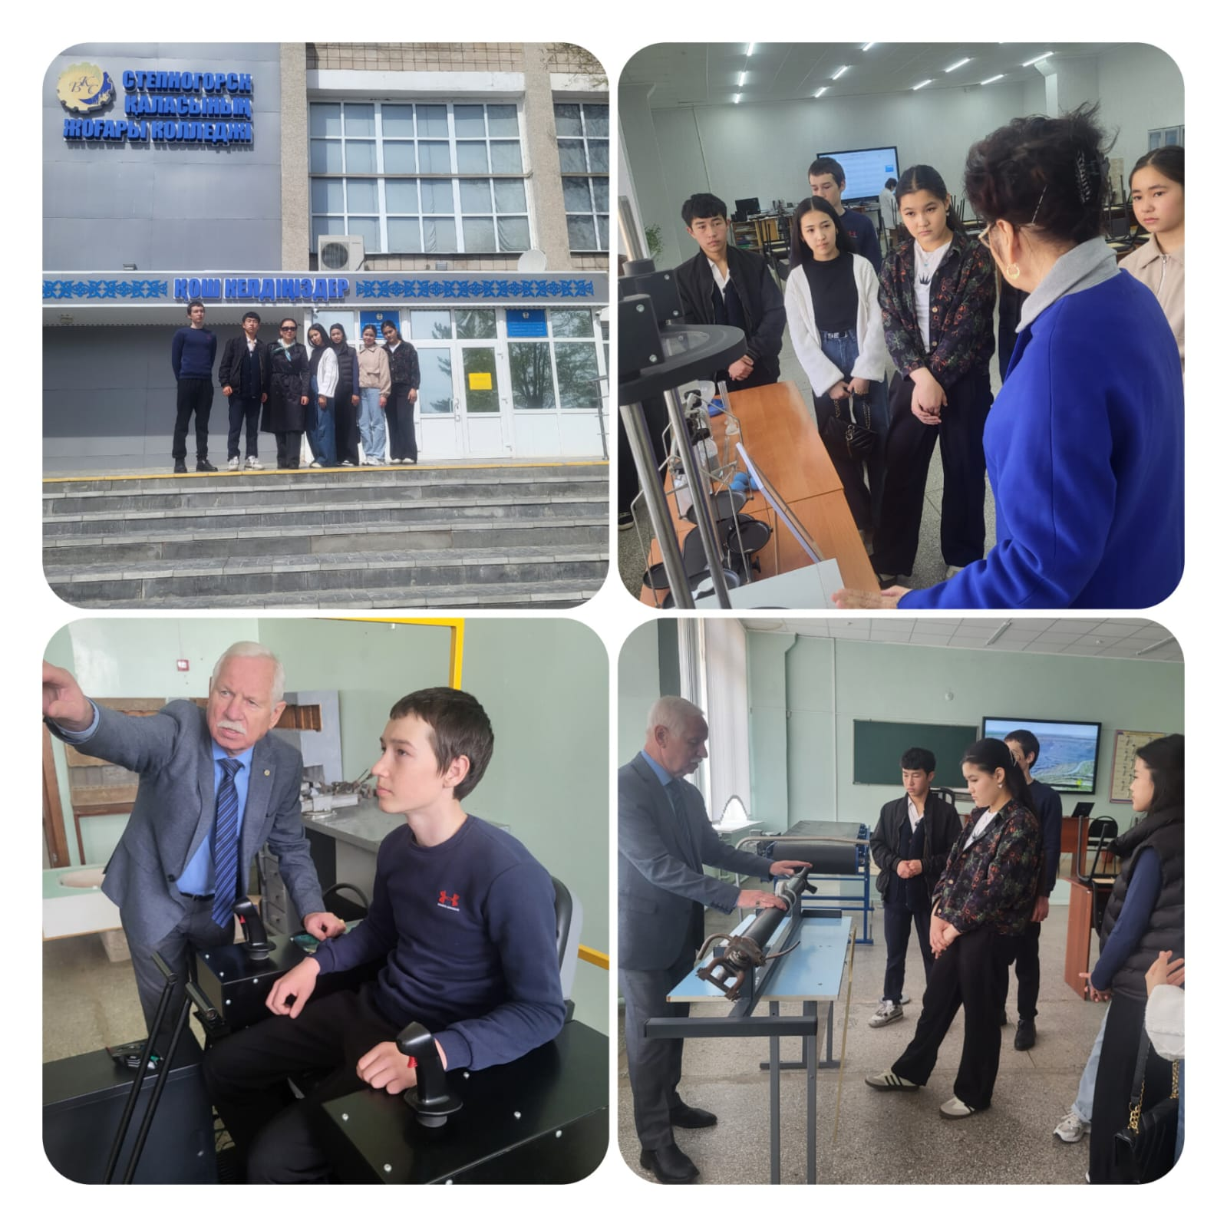

Кәсіби бағдар беруші-педагог: Бекболат Н.

